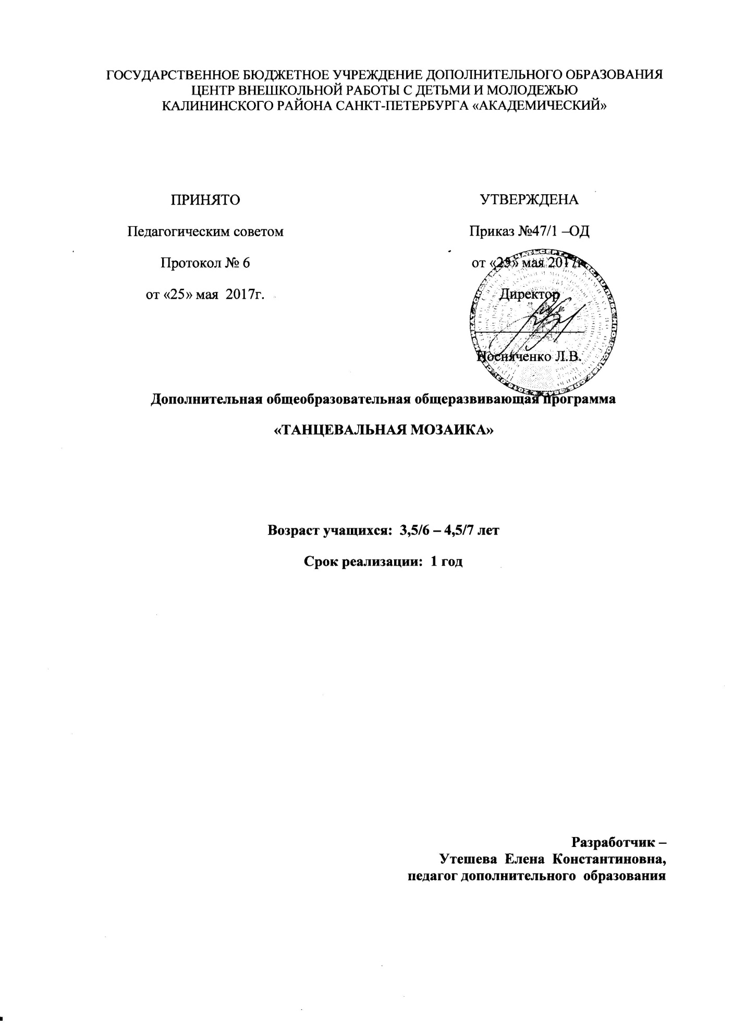

Пояснительная записка
Основные характеристики общеразвивающей программы «Танцевальная мозаика»:
Данная программа имеет художественную направленность.
В соответствии с государственной политикой в области дополнительного образования программа ориентирована на удовлетворение образовательных потребностей детей и родителей. Актуальность данной программы заключается в приобщении детей к музыке различными путями. Музыка – один из ярких и эмоциональных видов искусства, наиболее эффективное и действенное средство воспитания детей. В музыкально-ритмической деятельности оно происходит посредством доступных и интересных упражнений, музыкальных игр, танцев, ритмических композиций, хороводов, помогающих ребёнку лучше почувствовать и полюбить музыку, проникнуться её настроением, осознать характер произведения, понять его форму, выразительные средства.
Большие возможности для воспитания души и тела заложены в синтезе музыки и пластики. Этот вид деятельности основывается на потребности ребёнка в движении. В то же время музыка, её различные виды и жанры, являются побудителем двигательных проявлений.
В дошкольном возрасте закладываются основы здоровья, гармоничного умственного, нравственного и физического развития ребёнка, формируется личность человека.
Движение под музыку помогает разностороннему развитию детей. Оно развивает эмоциональность и образность восприятия музыки, чувств ритма, мелодический и гармонический слух, дети учатся согласовывать движения с музыкой, исполнять движения музыкально и выразительно.
Данная программа на разных этапах работы с детьми идёт по возрастающей линии в направлении всё большего раскрепощения тела и духа ребёнка, так как способствует развитию творческого потенциала личности. Ребёнок приобретает жизнерадостную самоутверждающую уверенность в себе, что становится основой для развития его интеллектуальной сферы.

Отличительной особенностью данной образовательной программы является :
- Ориентация не только на развитии детей, но и на совершенствование профессионализма самого педагога в области ритмических движений, коррекция содержания работы «на себя во взаимодействии с детьми».

- Использование в качестве музыкального сопровождения целостных произведений в грамзаписи и в «живом» исполнении. Целостный музыкальный образ передаётся разнообразными пластическими средствами, требующими как свободного владения телом, так и тонкого музыкального слуха, богатого воображения и фантазии.

- Данная программа является музыкально-ритмическим психотренингом, развивающим внимание, волю, память, подвижность и гибкость мыслительных процессов, направленным также на развитие музыкальности и эмоциональности, творческого воображения, фантазии, способности к импровизации в движении под музыку.

По уровню освоения знаний, умений, навыков программа является общекультурной.

Адресат программы: программа предназначена для детей 3,5/6 – 4,5/7 лет и рассчитана на 1 год. Программа предлагает дальнейшее развитие идеи использования музыкально-ритмических движений как средства психологического раскрепощения ребёнка через освоение своего собственного тела как выразительного инструмента, а также создаёт необходимый двигательный режим, положительный настрой, что способствует укреплению здоровья ребёнка, его физическому и умственному развитию.

Цель и задачи программы отражают современные тенденции развития дополнительного образования. Программа направлена на:
- формирование и развитие творческих способностей учащихся;
- обеспечение духовно-нравственного воспитания учащихся;
- формирование культуры здорового и безопасного образа жизни, укрепление здоровья учащихся;
- профессиональное самоопределение учащихся;
- личностное развитие учащихся;
- социализацию и адаптацию учащихся к жизни в обществе;
- формирование общей культуры учащихся;
- выявление и поддержка талантливых и одарённых детей.

В достижении поставленной цели программы раскрываются следующие задачи:
- Образовательные:
-обучение технике выполнения движений;
-формирование музыкально-ритмических навыков;

2) Развивающие:
А. Развитие музыкальности:
-развитие способности воспринимать музыку, чувствовать её настроение и характер, понимать её содержание;
-развитие музыкального слуха (мелодичного, гармоничного, тембрового), чувства ритма;
-развитие музыкального кругозора и познавательного интереса к искусству звуков;
-развитие музыкальной памяти.

Б. Развитие двигательных качеств и умений:
- развитие ловкости, точности, координации движений;
- развитие гибкости и пластичности;
-воспитание выносливости, развитие силы;
-формирование правильной осанки, красивой походки;
- развитие умения ориентироваться в пространстве;
-обогащение двигательного опыта разнообразными видами движений;

В. Развитие творческого воображения и фантазии:
-способность к импровизации.

Г. Развитие психических процессов:
- развитие эмоциональной сферы и умения выражать эмоции в мимике и пантомимике;
-тренировка подвижности нервных процессов;
- развитие восприятия, внимания, воли, памяти, мышления.

Д. Развитие нравственно-коммуникативных качеств личности:
-воспитание умения сопереживать другим людям и животным;
-чувство товарищества, чувство личной ответственности;
-воспитание нравственных качеств (доброжелательность, уважение);
-приобщение ребёнка к здоровому образу жизни и гармонии тела;

3) Воспитательные:
- Воспитывать музыкальный вкус, желание слушать музыку и исполнять движения под неё.
- Формирование у учащихся нравственно-коммуникативных качеств личности: чувство такта, культурных привычек в процессе общения с детьми и взрослыми, формирование терпимости и уважения к мнению других людей.

Ритмопластика включает в себя комплексные, ритмические, музыкальные, пластические упражнения, танцы, игры, призванные обеспечить развитие физических способностей детей.
Весь процесс обучения построен на игровых, образных упражнениях, которые облегчают процесс запоминания и освоения упражнений, повышают эмоциональный фон занятий, способствуют развитию мышления, воображения, творческих способностей.
Занятия идут чётко с учётом возрастных и индивидуальных особенностей каждого ребёнка.

Условия реализации программы:
Программа предназначена для обучения детей от 3,5/6 – 4,5 /7 лет. Срок реализации программы 1 год. Занятия проводятся 2 раза в неделю по одному часу. Набор детей осуществляется с любого возраста в указанном возрастном интервале.
Материально-техническое обеспечение: кабинет, фортепиано, аудиосистема, гимнастические коврики (для партерной гимнастики), спортивные атрибуты (мячи, ленты, скакалки и др.). Занятия проходят два раза в неделю по 45 минут.
Планируемые результаты:
В результате освоения образовательной программы учащиеся будут:
знать:
- правила исполнения различных движений;
- понятия «врассыпную», «круг» (линия танца), «линия» и др.
уметь:
- передавать в пластике разнообразный характер музыки, различные оттенки настроения (весёлое – грустное, шаловливое – спокойное, радостное – беспокойное и т. д.);
- передавать основные средства музыкальной выразительности: темп (умеренно-быстрый, умеренно-медленный, быстрый); динамику (громко – тихо, умеренно громко, усиление и уменьшение звучания); регистр (высокий – низкий – средний); метроритм (сильную долю, ритмическую пульсацию мелодии, сочетание восьмых, четвертных); различать 2-3^{х} частную форму произведения;
- различать жанр произведения (плясовая, колыбельная, марш) и выражать это самостоятельно в соответствующих движениях и в слове;
- реагировать на сигналы педагога и действовать в соответствии с ними;
-согласовывать свои действия с движениями других детей и с музыкой: начинать и заканчивать упражнение одновременно, соблюдать нужный темп;
-строиться в круг, линии, становиться в пары, колонну;
-выражать заданный образ под соответствующую музыку;
-легко и свободно использовать в импровизации разнообразные движения;
-оценивать правильность выполнения движений;
-владеть определённым репертуаром.

Формы подведения итогов реализации образовательной программы:
-наблюдения педагога;
-тестирование детей;
-открытые занятия;
-индивидуальный и групповой показ;
-музыкально-подвижные игры.

Учебный план
№  п/п | Название раздела, темы | Количество часов |  |  | Формы контроля
 |  | всего | теория | практика
1 | Знакомство с программой. Основы танцпластики | 1 | 0,5 | 0,5
2 | Ориентирование в зале. Построение круга | 1 | 2
 | Основные движения. | 1 |  | 1
 | Общеразвивающие упражнения | 1 |  | 1
 | Партерная гимнастика | 1 |  | 1
 | Имитационные движения | 1 |  | 1
 | Плясовые движения | 1 |  | 1
 | Основные движения | 1 |  | 1
3 | Основные движения:  ходьба  бег и его разновидности  прыжковые движения | 20 | 2 | 18 | Открытые занятия для учащихся и родителей;  Отчетный концерт;
4 | Общеразвивающие упражнения | 10 | 2 | 8
5 | Партерная гимнастика | 14 | 4 | 10
6 | Имитационные движения | 5 | 1 | 4
7 | Плясовые движения | 5 | 1 | 4
8 | Музыкально-ритмические композиции | 8 | 2 | 6
9 | Итоговое занятие | 1 | 0,5 | 0,5
10 | Итого | 72 | 15 | 57

